Plan du projet

# Sommaire:

**Sommaire:** **1**

**Présentation des différentes parties prenantes** **2**

**Présentation de l’entreprise** **2**

**Présentation du projet** **2**

**Analyse des besoins** **4**

Cas d’utilisation: 4

Scénario de cas d’utilisation : 4

Modèle de données: 5

Version 1: 5

Version 2: 6

Maquettes: 6

**Élément de gestion de projet** **7**

Moyens (humains, techniques) 8

Difficultés rencontrées 9

Conclusion 10

# Présentation des différentes parties prenantes

Le projet nomProjet consiste en une application d’aide au diagnostic de l’uvéite pour les ophtalmologistes du CHU de Nice, dont fait partie le maître d’ouvrage de ce projet, le Dr Aïda DRIRA. Ce dernier sera réalisé par un groupe de trois étudiants en 2ème année du cycle ingénieur de l’école d’ingénieurs ISIS à Castres, composé de Benjamin DA COSTA, Tristan FREDERICK et Colin GAY.

Afin d’assurer la bonne réalisation de ce projet, les étudiants seront sous la tutelle de Monsieur Elyes LAMINE, maître de conférences à l’Institut National Universitaire Champollion ainsi que Monsieur Rémi BASTIDE, professeur à ISIS.

# Présentation de l’entreprise

Ce projet à été proposé par le Centre Hospitalier Universitaire de Nice. Les activités de ce centre sont réparties entre 8 établissements de santé : 5 hôpitaux, 2 instituts et 1 Hôpital pédiatrique. Il a été reconnu comme CHU après la création de la faculté de médecine de Nice en 1973.

Les 3 missions de ce CHU sont les soins (diagnostic, éducation, prévention), la recherche et l’enseignement. En 2021, le nombre de lits du CHU était de 1660.

Actuellement, le directeur général est M Guepratte Charles. Son rôle est d’organiser la politique générale de l'établissement et il gère les recettes et les dépenses de son CHU.

# Présentation du projet

L’uvéite concerne 1 français sur 1000, il s’agit d’une inflammation des tissus intra-oculaires situés dans les couches profondes du globe oculaire (iris, choroïde, rétine et ses vaisseaux).

Plusieurs symptômes comme la rougeur des yeux, des douleurs oculaires, une baisse de la vision et de la photophobie sont des signes potentiels d’une uvéite.

Le projet consiste à assister des ophtalmologues ou des orthoptistes dans le diagnostic étiologique de l’uvéite. Dans le cadre de ce projet, nous devrons réaliser une application qui proposera au clinicien une liste de critères à remplir (oui +/- quantification, non, non renseigné) pouvant orienter vers une étiologie particulière. Les critères seront nombreux afin d’avoir les résultats les plus fiables ; parmi les différents critères à prendre en compte, il y a le sexe, l’âge, les antécédents connus, les allergies, la douleur, la pression intra-oculaire, l’acuité visuelle initiale, la quantification de l'hyperhémie conjonctivale, l’œdème de cornée, les types de précipites retro-descemétiques, etc..

Sur la base de ces critères, notre application devra générer des propositions d’étiologie et une banque d’imageries types. L’application pourra aussi proposer des examens complémentaires ainsi qu’une littérature sur le traitement et l’évolution habituelle de cette inflammation.

L’application permettra ainsi un premier diagnostic en mettant les informations en lien avec des données issues de banques cliniques d'ophtalmologie ce qui fera gagner énormément de temps aux médecins. En somme, notre application devra servir d’aide au diagnostic médical, il s’agit d’un système d'aide à la décision médicale utilisé dans le processus du diagnostic médical, qui est composé d'une base de données et d'un moteur de recherche. Ce moteur de recherche donne accès aux informations de la base de données, et peut proposer des diagnostics différentiels en fonction de données pré-renseignées après un examen clinique, des estimations pronostiques, ou signaler des informations manquantes pour établir un diagnostic.

Les systèmes d’aide à la décision médicale (SADM) sont des applications informatiques dont le but est de fournir aux cliniciens en temps et lieux utiles les informations décrivant la situation clinique d’un patient ainsi que les connaissances appropriées à cette situation, correctement filtrées et présentées afin d’améliorer la qualité des soins et la santé des patients. De nombreuses applications d’aide au diagnostic existent déjà comme Axilios, AideDiag ou encore Medvir.

Par exemple, Medvir se sert de l’intelligence artificielle pour l’aide à la décision et est implanté dans les centres hospitaliers et d’autres établissements de santé. C’est le fruit de plus de 30 ans de recherche et l’application a été créée à partir du langage des patients et de la médecine basée sur les faits. Ce qui est important dans le fonctionnement de Medvir c’est qu’ils utilisent la fuzzy logic (ou logique floue) : c’est une logique qui permet d’étendre la logique booléenne classique avec des valeurs de vérités partielles car les variables ne varient pas entre vrai et faux mais elles oscillent entre 0 et 1.

Notre objectif est donc de réaliser l’application la plus complète possible. Celle-ci devra permettre d’orienter les médecins vers la bonne étiologie ou le bon groupe de maladie après avoir rempli le questionnaire sur les différents critères. Pour ce faire, nous allons devoir mettre en place notre base de données avec les différents critères des différentes étiologies. Cela permettra de commencer l’identification de la maladie grâce à des critères simples qui auront été demandés au patient ou constatés par le spécialiste.

Dans un premier temps, nous définirons l’architecture fonctionnelle et technique de l’application puis dans un second temps nous développerons l’application sous forme d’une preuve de concept, le socle de base de cette application, à savoir le générateur de propositions d’étiologies.

# Analyse des besoins

## Cas d’utilisation:

Dans un premier temps, nous avons estimé que seuls les cliniciens étaient acteurs de l’application. Leur rôle est de définir la cause d’une uvéite pour en déduire la manière de soigner cette maladie. Cette pathologie étant rare et les causes possibles étant nombreuses et variées, il est très difficile pour un ophtalmologiste de définir ces causes précisément.

Notre application devra donc pouvoir remplir ce rôle afin de faciliter le travail des spécialistes.

Afin d’être le plus efficace possible, le docteur DRIRA nous aide en triant les différentes maladies qui pourraient causer l’apparition d’une uvéite et les moyens de les traiter propres à chacune de ces maladies.

L’application devra ainsi prendre en compte de nombreux facteurs tels que le sexe, l’âge, les antécédents du patient et plusieurs autres afin de réaliser le diagnostic le plus précis possible.

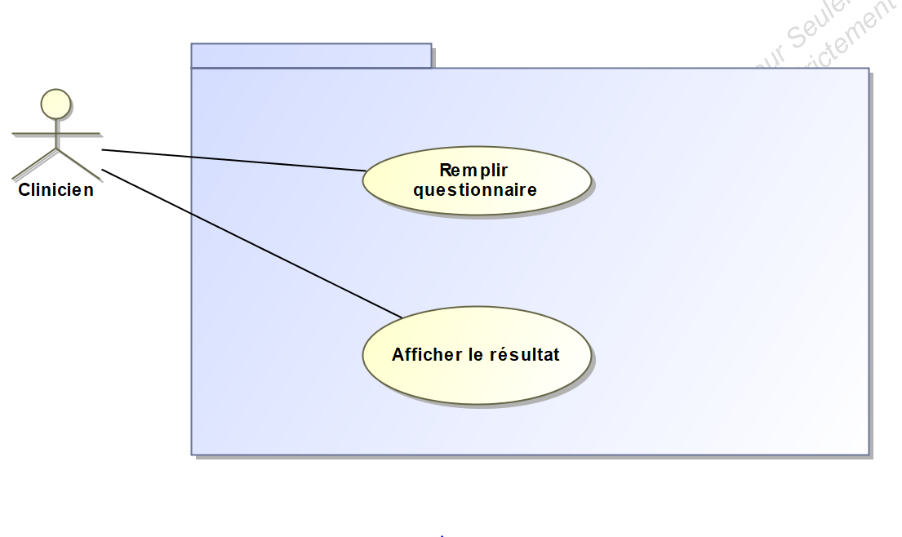

### Scénario de cas d’utilisation :

Une patiente d’une cinquantaine d’années vient voir son ophtalmologiste car elle ressent une douleur sur son œil gauche, présente des rougeurs et elle subit une perte de vision . Après consultation le spécialiste donne son diagnostic : la patiente souffre d’une uvéite. Cette pathologie étant rare avec une multitude de causes différentes, le clinicien ne peut pas directement connaître les étiologies qui ont conduit à cette uvéite. Il se rend alors sur notre application afin d’être mieux renseigné sur la maladie de sa patiente. Il s’authentifie, et est dirigé sur la page d’accueil où il peut avoir un aperçu rapide de sa liste de patients. Il crée donc le profil de cette nouvelle patiente en rentrant les informations nécessaires à la reconnaissance de cette dernière pour de futures consultations (initiales, date de consultation). Le profil patient étant créé, le clinicien peut maintenant rentrer les symptômes dont la patiente souffre. Pour ce faire, il rentre chaque signe important dans l’application à travers une barre de recherche et sélectionne la prédiction de critère la plus appropriée. Une fois le premier signe rentré, il sera pris en compte dans la recherche des étiologies possibles et s’affiche sur l’écran avec un espace dédié à l’insertion de la valeur associée. Le médecin inclut donc tous les signes à prendre en compte dans le diagnostic des étiologies et leurs valeurs. L’application le met sur la piste d’une uvéite antérieure qui serait dûe à une infection par le HSV (Virus Herpès Simplex), indique quels sont les symptômes marquants de cette pathologie et le conseille ainsi sur les examens complémentaires à réaliser mais aussi à des solutions pour le traitement de ce virus qui a entraîné l’apparition de l’uvéite de notre patiente.

## Modèle de données:

### Version 1:

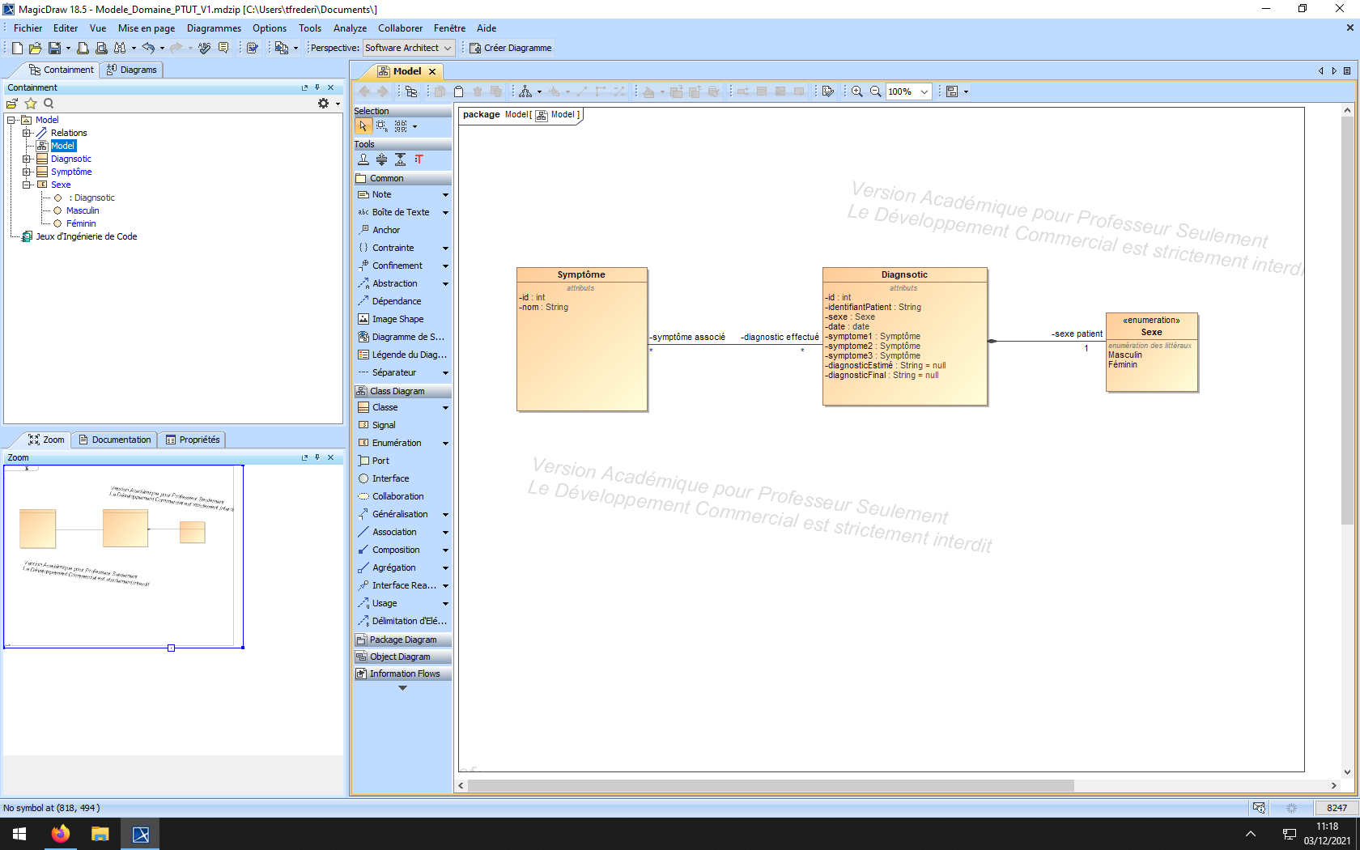

Le but est d’avoir un ensemble des symptômes possibles pour les mettre à disposition du clinicien et ainsi, l’afficher au moyen de liste déroulante. Dans la même idée, on propose les 2 sexes pour les intégrer au moyen d’options en HTML.

Ce modèle s’est révélé obsolète pour plusieurs raisons.

Premièrement, un identifiant patient sera plus complet qu’un simple String initialement pensé pour être un ensemble nom/prénom. En effet, quand il s’agit de données de santé, les établissements hospitaliers n’ont pas le droit de conserver des informations pouvant identifier clairement les patients par rapport aux normes RGPD. Ainsi, il faut trouver un moyen de créer un identifiant patient clair pour les docteurs tout en respectant ces normes. L’identification devra être pratique et simple pour le clinicien et donc éviter des confusions au niveau du renseignement de critères et de diagnostic. Plusieurs idées sont à l’étude, utiliser l’id généré dans la base de données à savoir un numéro, cependant, cela ne serait pas intuitif pour le clinicien et cela peut être jugé déshumanisant de caractériser des personnes par des nombres. Il a également été proposé par le Docteur DRIRA de renseigner les initiales accompagnées de la date de consultation. Grâce à cette méthode, les cliniciens auront un premier repère avec les initiales et pourront consulter le registre des rendez-vous pour s’assurer que les initiales accompagnées de la date de consultation correspondent bien avec les patients pris en charge lors des rendez-vous. Cette solution sera à privilégier.

Deuxièmement, il n’y aura pas uniquement trois symptômes à renseigner mais un certain nombre variable d’un diagnostic à l’autre, il faudra donc implémenter une liste de critères au sein d’un diagnostic.

Enfin, l’attribut date peut être ambigu. Initialement prévu pour représenter la date de naissance du patient, il est apparu comme la date de consultation pour le Docteur DRIRA qui souhaite donc l’intégrer dans la solution d’identification des patients. Autre problème posé par la date de naissance, comme pour le nom et le prénom, cette caractéristique est présentée comme une donnée d’identification, elle ne peut donc pas être utilisée dans le cadre de cette application.

### Version 2:

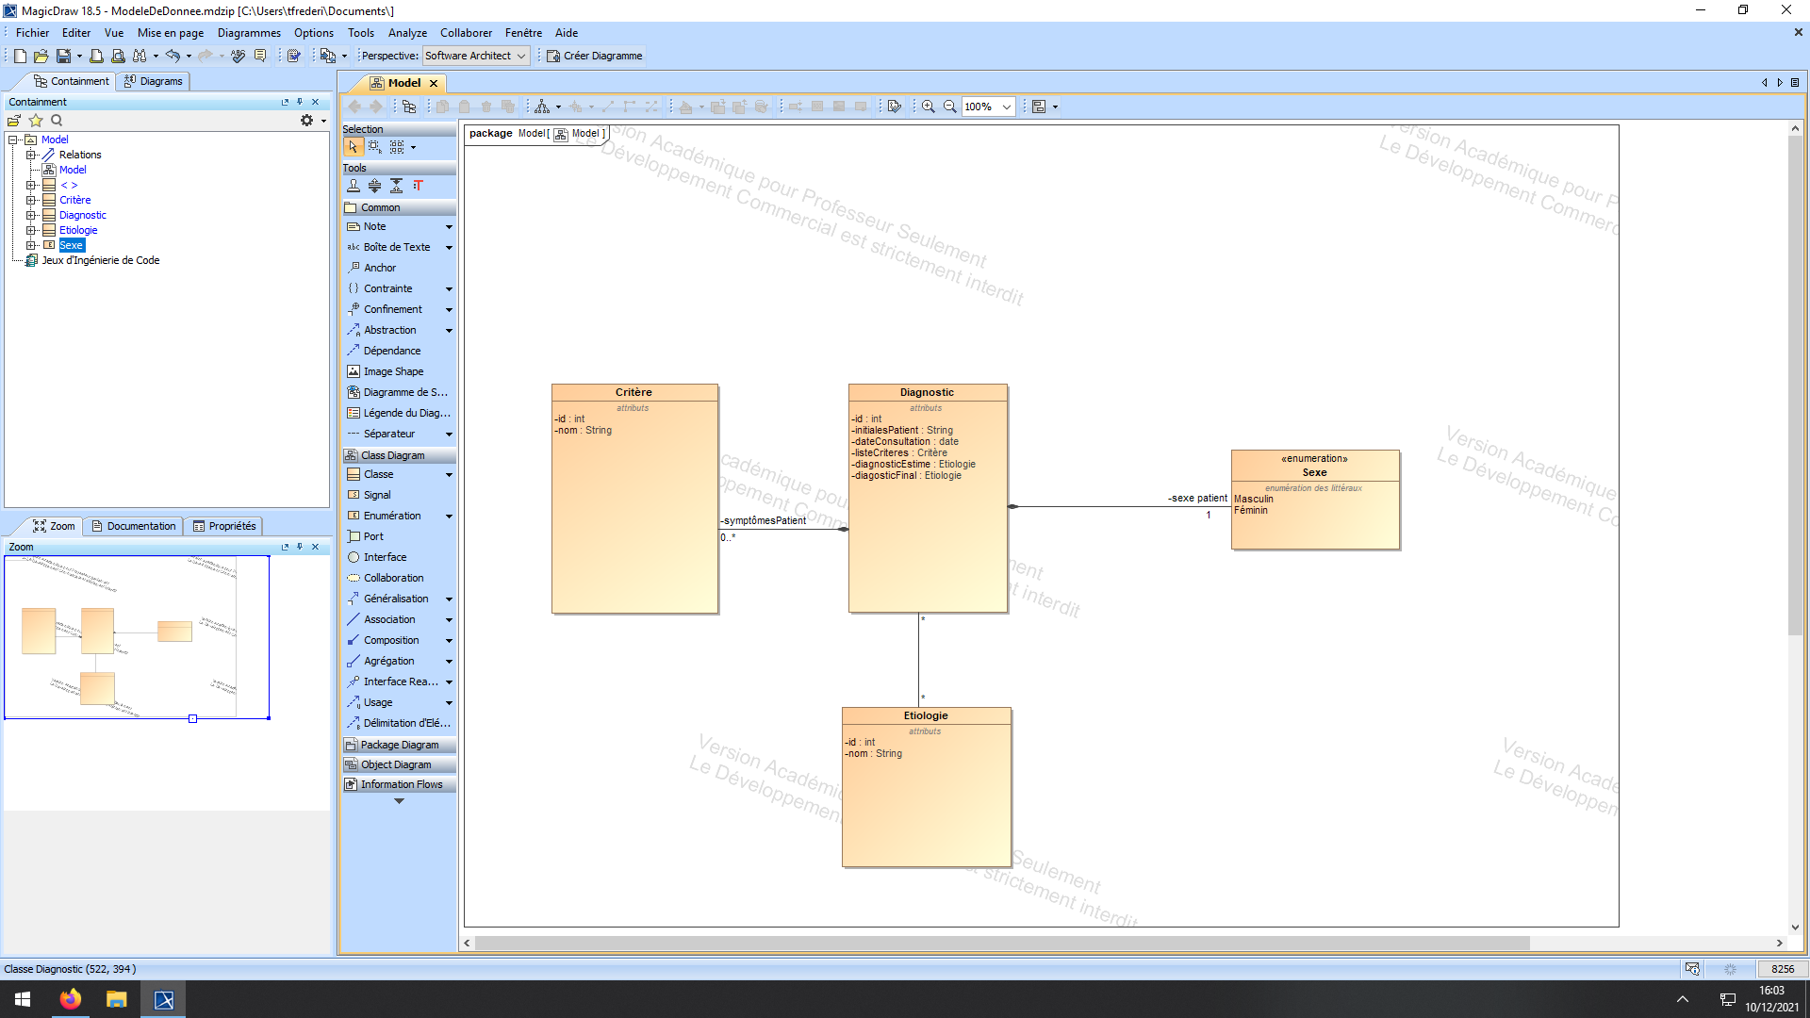

Suite à la deuxième réunion avec la cliente, nous avons mis au point cette deuxième version du modèle de données, elle ne limite plus le nombre de critères (anciennement symptômes) par diagnostic à 3 mais à une liste de critères dans les diagnostics. On dispose toujours de l’énumération des deux sexes disponibles.

De plus, on a également précisé ce qu’étaient les identifiants patients, un clinicien devra préciser les initiales du patient ainsi que sa date de consultation pour lui premettre de le reconnaître.

Pour finir, on a également créé une classe étiologie qui, au même titre que la classe critère, recensera les étiologies dont nous disposerons.

Après des discussions avec la cliente, la volonté d’avoir un système d’authentification se révèle de plus en plus nécessaire, il nous faudra donc prévoir un espace dans la base de données dédiés aux cliniciens, cependant, nous devons connaître les informations utiles pour les décrire, comment les identifier, s’il existera diverses autorisations d’accès à la base de données, etc.

Le manque de possibilité de désigner des critères commes des critères parents de certains critères et donc d’avoir des critères enfants et aussi nécessaire et à ajouter lors d’une prochaine version.

## Maquettes:

Voir présentation de la première version des maquettes en annexe.

Cette maquette a finalement reçu un accueil assez neutre, les fonctionnalités de prédictions censées être présentes dans le livrable final ont été démontrées avec notre vision. Les graphismes n’ont pas du tout été abordés car absents de la maquette (pas de logo, pas de nom d’application, pas de charte graphique).

Il en résulte qu’il y a des points à améliorer. L’intuitivité de l’application n’est pas évidente, il y a de nombreux critères à rentrer, et non uniquement 3 comme présenté précédemment, ce qui a été proposé est de mettre à l’écran des critères qui doivent obligatoirement être remplis par le clinicien peu importe la pathologie puis de compléter les critères à remplir par une ou plusieurs recherches de critères pour que le clinicien ne sélectionne que les critères qu’il a constaté. Il faudra également créer un moyen optimisé pour afficher les sous-critères d’un critère mais également de ne plus les afficher s’il n’y en a pas le besoin pour une quelconque raison.

Pour ce qui est des remarques de notre tuteur école, il nous a indiqué qu’il faudrait présenter un design ou du moins des prémices et ne pas délaisser cette partie du maquettage. Les maquettes manquaient de fond et de formes, elles ne permettaient pas une intuitivité évidente à l’utilisateur, il faudra donc mettre en place des fonctionnalités particulières qui peuvent être intéressantes pour les utilisateurs telles que la recherche de critères, l’ajout rapide de sous-critères si besoin et des interfaces plus pratiques pour l’utilisateur par rapport à la vie réelle, la cliente a indiqué qu’elle aimerait pouvoir désigner l’oeil touché comme si elle avait le patient en face d’elle, c’est une piste à exploiter pour la future maquette.

Enfin, il ne faut pas afficher de probabilité pour l’estimation des étiologies, il est impossible d’afficher une estimation fiable des étiologies, on se contentera de les classer de la plus probable à la moins probable.

Voir présentation de la deuxième version des maquettes en annexe.

Attendre la réunion du 16/12

# Élément de gestion de projet

* Présentation du sujet, étude de l'existant, éléments de bibliographie (en fonction du sujet, veiller à fournir une vraie bibliographie scientifique et pas seulement une "webographie")
* identification précise des livrables à produire à la fin du projet.

Les premiers éléments de gestion de projets ressemblaient à cela:

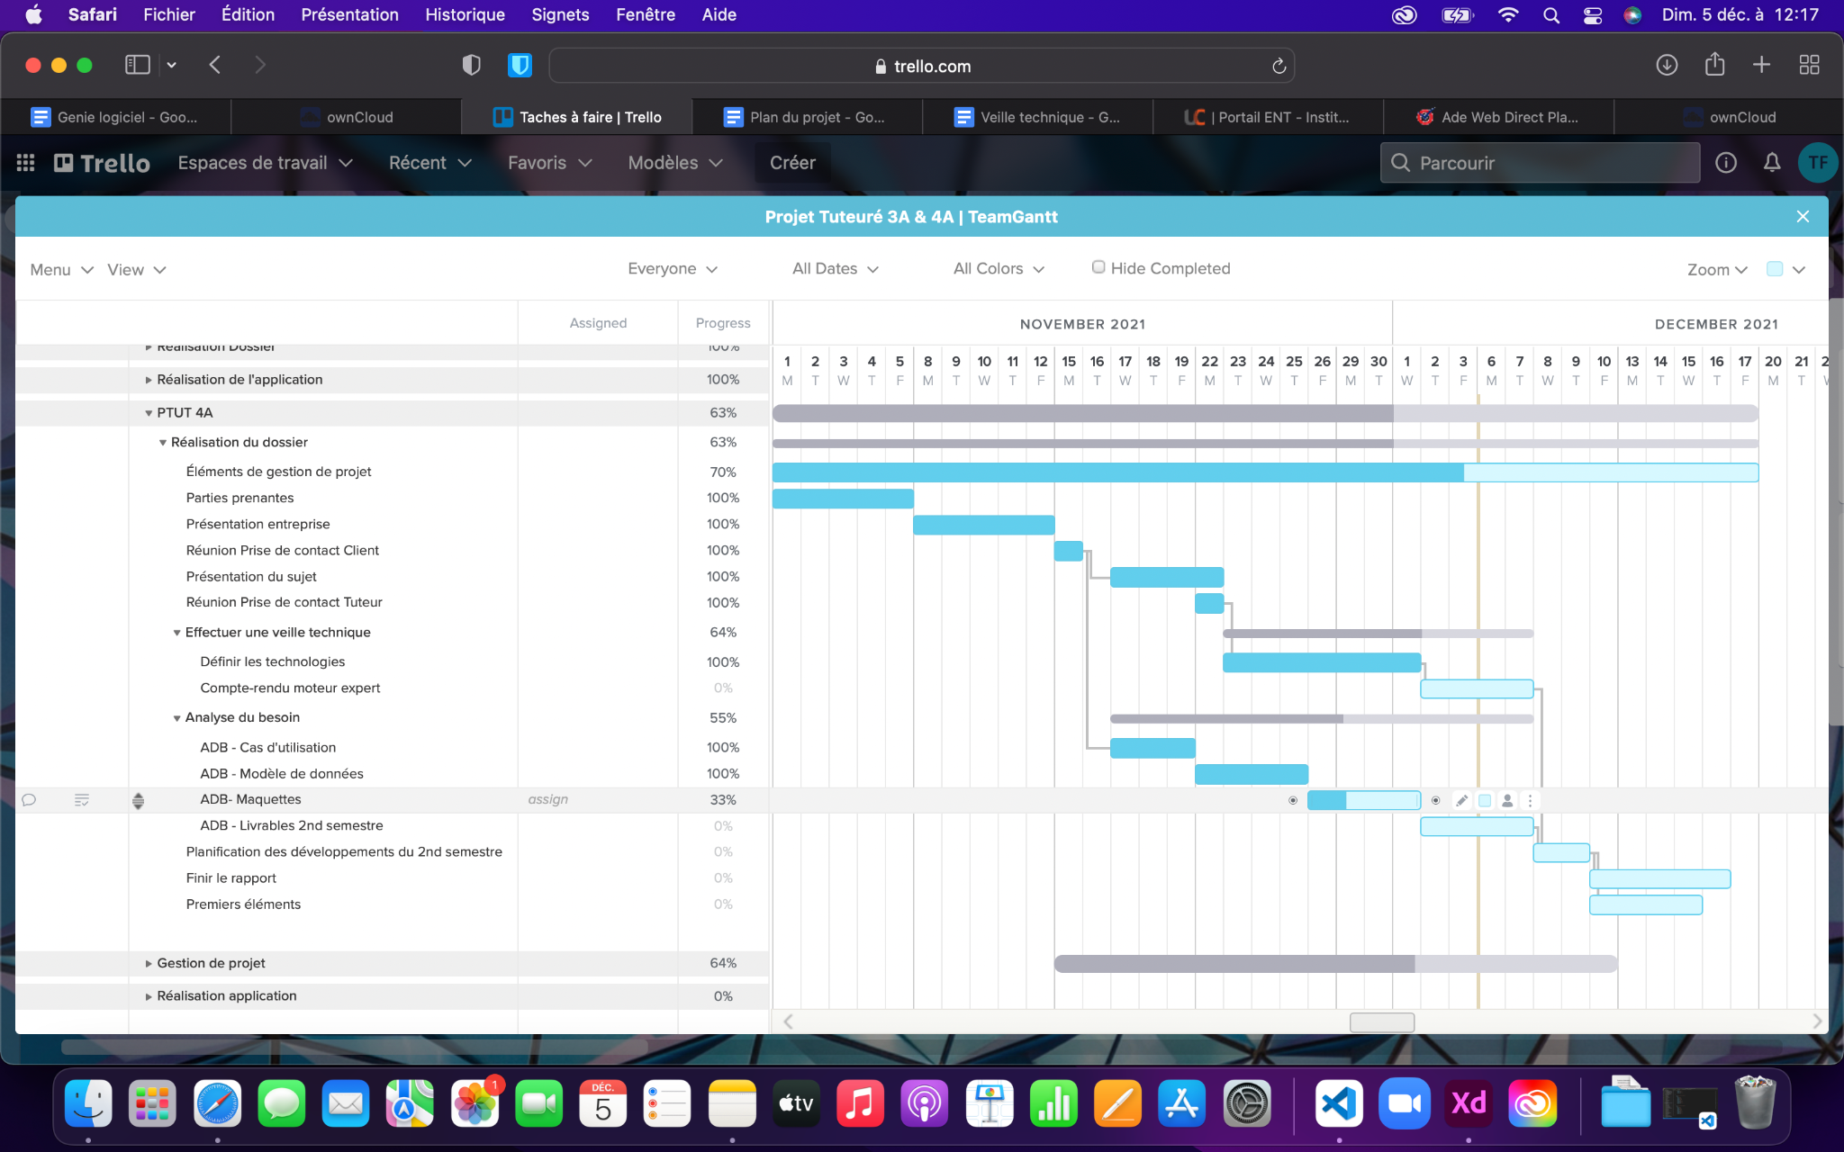

On peut remarquer que dans ce cas de gestion de projet, le projet est le rapport que nous devons présenter à la fin du 1er semestre, cette remarque nous a été faite par notre tuteur école lors d’une réunion avec la cliente. En effet, cette dernière n’est pas intéressé par notre rendu de rapport, son intérêt se porte dans les tâches que l’on va mettre en œuvre pour développer l’application qui répondra à son besoin. Nous avons donc dû recentrer la gestion de projet sur le projet lui-même, à savoir l’application d’aide au diagnostic des uvéites.

Suite à ces remarques, nous avons créé le suivi de projet suivant pour l’analyse des besoins (avec une vue journalière):

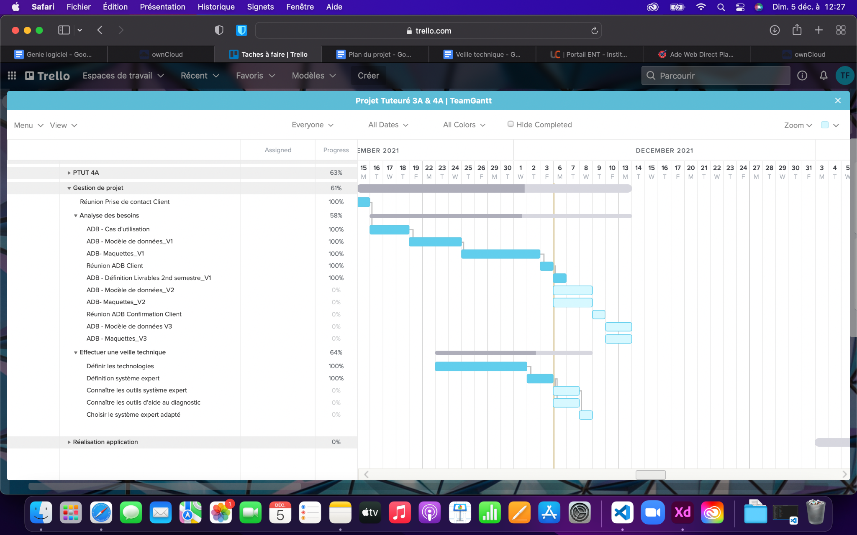

Petite précision concernant les tâches nommées réunion, elles ne se déroulent pas sur une journée entière mais sur des créneaux horaires précis pour une durée située entre 1h et 2h

Ainsi que ce suivi de projet pour la deuxième phase du projet qui consistera à créer l’application web (avec une vue hebdomadaire):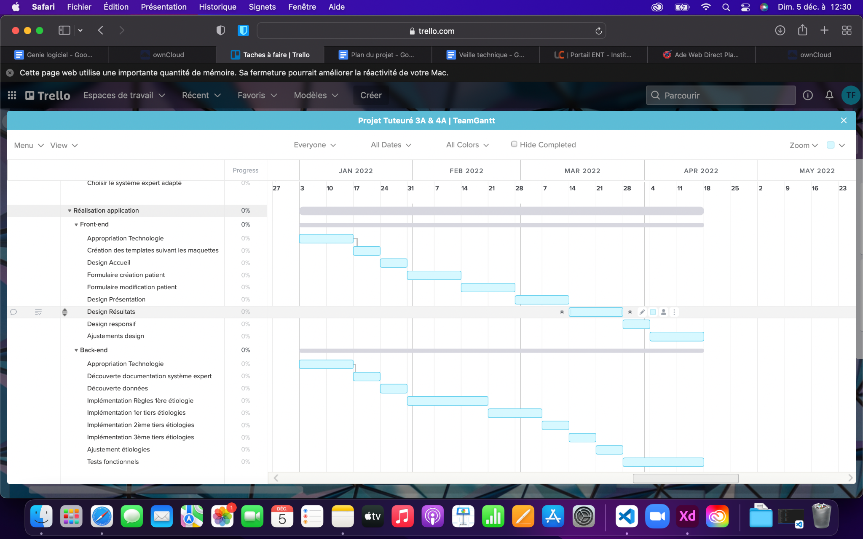

## 

## Moyens (humains, techniques)

Les moyens humains mis en place pour la réalisation de ce projet sont l’ensemble des 3 élèves-ingénieurs Benjamin DA COSTA, Tristan FREDERICK et Colin Gay, mais aussi le Dr DRIRA et le professeur Elyes Lamine qui nous accompagnent dans l’avancement de ce projet.

Les moyens techniques sont nos ordinateurs personnels avec des logiciels tels que Adobe xd pour la création de maquettes ou encore Trello pour organiser la gestion de projet. Nous avons également les ordinateurs mis à disposition dans notre école avec certains logiciels adaptés à nos besoins tels que MagicDraw pour la conception du diagramme des cas d’utilisations et du modèle de données ainsi que les notions de programmation que nous avons apprises durant notre cursus.

A compter du 09/12/2021, nous avons eu accès à un premier exemple d’interactions entre les données. Il s’agit d’un fichier Excel recensant les types d’uvéItes, le groupe d’étiologies de l’étiologie concernée puis cette dernière et ensuite les différents critères qui seront à renseigner par le clinicien.

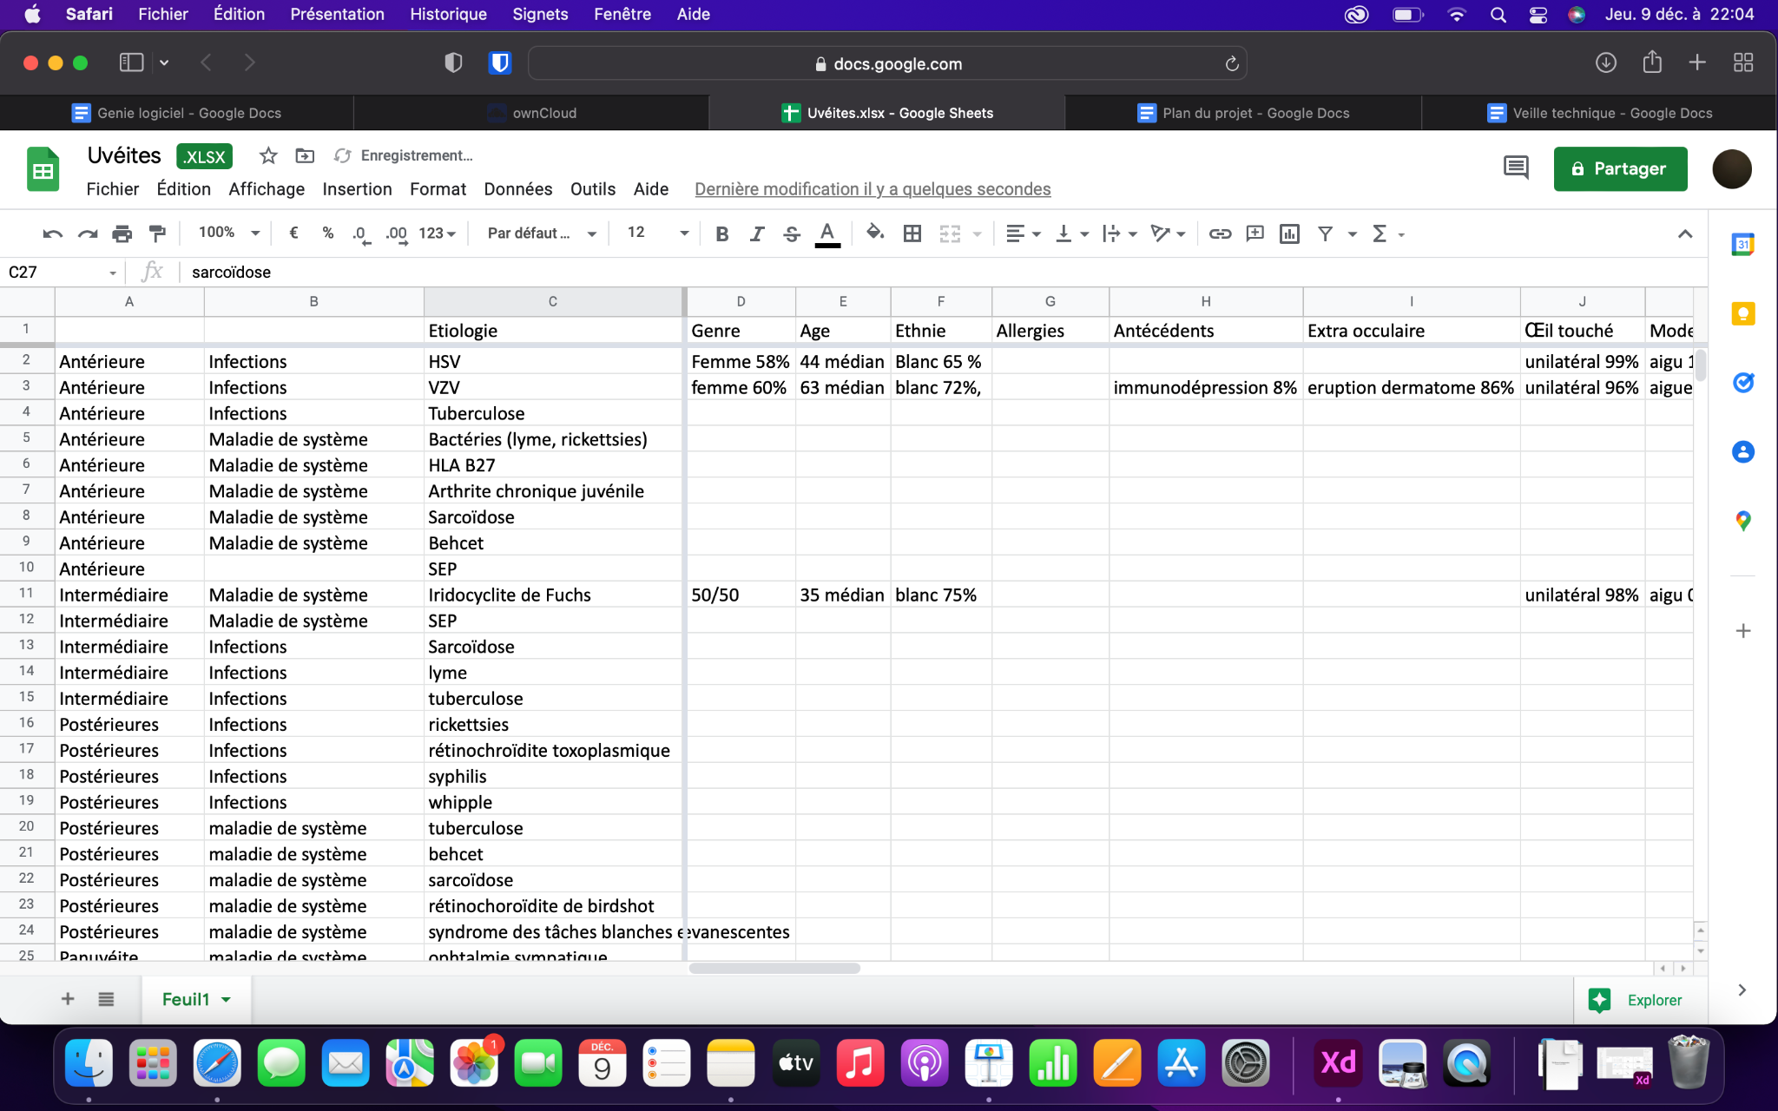

Une approche sous forme de graphe semble adaptée pour la réalisation de l’application.

Insérer graphe adapté à ce fichier Excel.

## Difficultés rencontrées

Le projet tuteuré est arrivé en même temps que de nombreuses autres matières et le rythme du semestre s’est nettement accéléré à partir de début Novembre, il a donc fallu conjuguer l’emploi du temps chargé et les révisions de partiels avec le projet tuteuré.

Étant donné qu’il s’agit du premier projet que nous devons réaliser pour un client, cela implique également une responsabilité supplémentaire de qualité au niveau de la compréhension des besoins du client, en s'assurant que l’on comprend bien ces derniers.

Il faut également découvrir des technologies qui peuvent être utiles à la réalisation du projet et enfin choisir la technologie la plus adaptée.

Pour finir, le plus important est de réaliser le projet selon le souhait des clients et bien réaliser ce dernier. Pour cela, il faut avant tout que les fonctionnalités primaires et qui font l’utilité de l’application soient effectives et efficaces, en plus de cela, il faut y ajouter une interface simple d’utilisation, intuitive et ergonomique afin que la cliente puisse utiliser l’application sans perdre de temps ni pour comprendre son fonctionnement, ni pour l’utiliser. Il faut donc se renseigner sur les moyens possibles pour améliorer tous ces points et discuter avec la clientepour connaître leur préférence sur les propositions que nous allons leur faire parmi notre sélection et trouver le moyen de les implémenter. Enfin, il est nécessaire de produire une application possédant un graphisme de qualité afin de développer l'appétence du client à utiliser notre application.

Il en résulte que ce n’est pas évident pour des étudiants de connaître directement les outils adaptés aux besoins du client, de ce fait, il est nécessaire de découvrir les outils d’aide au diagnostic déjà existants. Pour cela, il faut donc découvrir tout un vocabulaire issu d’un domaine métier particulier, mais aussi les technologies qui peuvent y être associées et utilisées dans le cadre de notre projet.

Cette somme de recherches à effectuer pour nous faire découvrir de nouvelles notions n’est pas forcément évidente à conjuguer avec les autres matières que nous avons à réviser, cela peut porter à confusion à certains moments et donc amener à des incompréhensions ou des malentendus.

Par moment, il y a également eu des erreurs de communication, une réunion était prévue le Lundi 13 Décembre à 18h, cependant le mail du lien de la réunion étant envoyé trop tard (environ 15 minutes avant le début de la réunion), la cliente a pensé que la réunion était annulée et donc cette réunion n’a pas pu avoir lieu. Désormais, l’équipe devra s’assurer de fournir les informations nécessaires au bon déroulement des futures réunions plus tôt afin d’éviter ce genre de situations.

## Conclusion

Après avoir effectué des recherches sur l’uvéite, ses symptômes et ses traitements

nous nous sommes vite rendu compte de plusieurs points importants. Tout d’abord, la rareté d’apparition de l’uvéite ne facilite pas le diagnostic de cette pathologie, ce qui inclut que notre application ne nécessitera pas de Machine Learning au vu du peu de données qui seront rentrées dans l’application. Nous allons devoir mettre en place un système expert ainsi qu’un moteur de règles afin de satisfaire au mieux les besoins de notre client et ainsi faciliter l’aide au diagnostic. Notre outil devra donc permettre d’orienter le médecin sur les bonnes étiologies à l’aide des critères indiqués avant de lancer le test. Nous devrons indiquer, dans un premier temps, le type d’étiologie (infections, maladie de système,...) ainsi que les 3 étiologies les plus probables ce qui aidera le clinicien et lui fera donc gagner du temps.

<https://www.chu-nice.fr/>

[Moteur d'inférence: Définition, Exemples, Fonctionnement](https://24pm.com/117-definitions/387-moteur-d-inference)

[Dompter le domaine grâce aux moteurs de règles](https://blog.ippon.fr/2020/02/25/dompter-le-domaine-grace-aux-moteurs-de-regles/)

[Système expert : définition, fonctionnement et exemples](https://www.journaldunet.fr/web-tech/guide-de-l-intelligence-artificielle/1501897-systeme-expert-definition-fonctionnement-et-exemples/)

[Principe de fonctionnement de MEDVIR](https://www.youtube.com/watch?v=yxbAnyWL0SM)

[Code SysExpert](https://github.com/theodeze/SystemeExpert)

[Base de compréhension Pyke](http://pyke.sourceforge.net)